**🌻 STRĂMOŞII NOŞTRI**

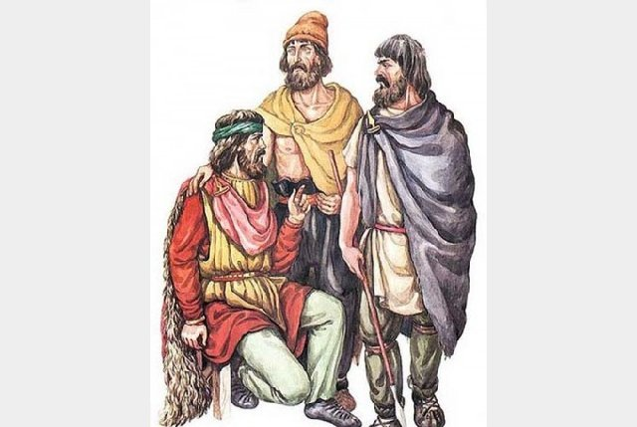

***🌻 „Din bătrâni se povesteşte”***

        Demult, cu peste 2 000 de ani în urmă, pe teritoriul pe car este situată astăzi ţara noastră, era o ţară numită DACIA . Această ţară era vestită pentru frumuseţea şi bogăţia pământului, dar şi pentru hărnicia şi vitejia locuitorilor ei .

       Aceştia se numeau daci. Bărbaţii erau oameni voinici care purtau părul tăiat pe frunte, dar aveau plete pe umeri. Se îmbrăcau Cu cămăşi lungi până la genunchi şi iţari strânşi pe picior. Pentru a se apăra de frig, îmbrăcau cojoace sau sumane cu glugă. În picioare purtau opinci.

      Dacii înstăriţi purtau capetele acoperite cu căciuli rotunde, iar cei săraci umblau mai mult cu capul descoperit.

      Femeile dace erau frumoase, harnice şi mari iubitoare de frumos. Ele îţi strângeau părul la spate într-un coc pe care îl acopereau cu o maramă ţesută şi împodobită de ele cu cusături frumoase. Purtau cămăşi împodobite cu cusături florale, iar fustele erau lungi şi largi. În picioare purtau opinci. Ele se ocupau cu creşterea copiilor, aveau grijă de gospodărie, torceau şi ţeseau pânză pentru a confecţiona haine pentru membrii familiei.

     Ocupaţiile de bază ale dacilor erau agricultura şi păstoritul.

     Alte ocupaţii : vânătoarea,apicultura, pescuitul,meşteşugăritul,olăritul Vasele le confecţionau din lut sau din metale preţioase. Din metalele preţioase confecţionau brăţări, inele, cercei şi monede. Din fierul pe care le extrăgeau din Munţii Banatului , confecţionau unelte pentru întrebuinţări diferite şi arme pentru luptă.

**🌻 În Munţii Orăştiei se afla capitala Daciei, Sarmizegetuza**

     Pe vremea dacilor, la sud de Dunăre, se afla Imperiul Roman, cea mai mare ţară la vremea aceea. Locuitorii imperiului se numeau romani. Erau oameni harnici şi gospodari. Au construit oraşe, au elaborat legi pentru a pune ordine în vieţile oamenilor. Bărbaţii ocupau posturile de conducere.

     Femeile romane erau foarte frumoase. Acordau o atenţie deosebiită îngrijirii părului . Veşmântul Femeii romane este STOLA – o cămaşă lungă până la glezne, strânsă la mijloc cu o panglică lată. În picioare purtau sandale sau pantofi uşori fără toc. Ocupaţiile principale ale femeii romane sunt gospodăria şi creşterea copiilor. Doar femeile sărace sunt silite să muncească pentru a-şi întreţine familia.

                                  🌻 **Împăratul Traian în anii 101-102**

   Împăratul Traian a venit cu oaste pentru a cuceri pământurile roditoare ale Daciei. Dar dacii, conduşi de regele Decebal, nu s-au lăsat învinşi. După al doilea război, din anii 105-106, romanii au reuşit să pună stăpânire pe ţara cea bogată de la nord de Dunăre, pe Dacia.

**🌻 Decebal şi Traian**

   Decebal a preferat să-şi ia viaţa decât să fie prizonier la romani. După războaiele de cucerire, dacii şi romanii au trăit în bună înţelegere. Noi, românii, suntem mândri că suntem urmaşii celor două popoare vrednice şi viteze .

**1. Înlocuiți cuvintele scrise diferit cu altele din lecție, asemănătoare ca sens:**

    Strămoșii niștri au fost dacii, ***un popor iubitor de pace***. Ei erau harnici ***și curajoși***. Țara lor ***se chema***Dacia. Ocupațiile lor de bază erau ***creșterea oilor și cultura pământului***. Din adâncul pământului ei ***extrăgeau*** metalele. Bogăția și frumusețile Daciei i-au atras pe romani. Ei ***au cucerit*** pământul Daciei. Dacii și romanii ***au conviețuit*** în deplină înțelegere. Românii sunt urmașii acestora și sunt mândri de ***străbunii*** lor.

_______________________________________________

_______________________________________________

_______________________________________________

_______________________________________________

_______________________________________________

_______________________________________________

**2. Cine știe câștigă!**

     Cel mai mare rege al dacilor a fost:

mail Burebista                                  mail Decebal                               mail Diurpaneus

Capitala Daciei a fost la:

mail Adamclisi                                  mail Sarmizegetusa                    mail Cluj-Napoca

Romanii au fost conduși în timpul războaielor de cucerire de către:

mail Traian                                      mail Împăratul Aurelian                mail Împăratul Augustus

3. Observați!

    Un cuvânt, poate avea sensuri diferite.

    Completați al doilea sen cunoscut de voi.

        război      Bunica țese la război

        _____________________________.

       poartă     El poartă un frumos cadou.

        _____________________________.

**4. Grupați perechile de cuvinte cu sens opus:**

  pașnic, bogat, harnic,viteaz, războaie, leneș, urmaș, sărac, fricos, strâmoș

__________________________________________________

__________________________________________________

***Citește și află mai mult!***

***🌻 Regele - erou moare***

       Spre sfârșitul celui de-al doilea război daco-roman, prin trădarea unui om de încredere al regelui Decebal, romanii au descoperit în albia unui râu tezaurul lui Decebal. În continuare, ei au tăiat păduri, au construit noi poduri și drumuri.

       Între timp, Decebal, înfrânt, se retrage în munți, fiind urmărit de un detașament de călăreț romani. O scenă de pe un monument descoperit în Macedonia ne arată sfârșitul tragic al regelui dac. Căzut la pământ, în ultimele clipe de viață, Decbal scapă din mâna dreaptă tradiționala sabie, încovoiată și înalță scutul cu cealaltă mână. Era scena sinuciderii regelui dac. El a preferat să moară decât să se înjosească predându-se și ajungând rob.

      Această scenă apare și pe Columna lui Traian. Istoricul Dio Cassius a văzut în acest episod dramatic expresia voinței regelui dac de a nu ajunge prizonier la romani.

**5. Transformați după exemplul dat:**

om viteaz - oameni viteji                          copil viteaz -__________

călăreț roman - ____________

**6. Formulați întrebări pe baza ultimelor două alineate ale lecției.**

**Exemplu :** „După războaiele de cucerire, dacii și romanii au trăit împreună în bună înțelegere.”

__________________________________________

__________________________________________

__________________________________________

__________________________________________

**7. Transformați după exemplul dat, apoi alcătuiți cu noile cuvinte:**

     Acești urmași - urmașii noștri

         români    -   _______________________

         strămoși -    _______________________

         oameni   -   _______________________

         oșteni     -   _______________________

**8. Bifați trăsăturile strămoșilor noștri, dacii:**

O leneși                  O harnici                        O  iubitori de frumos

O viteji                   O pașnici                       O   buni agricultori

O războinici            O pricepuți                     O   neîntrecuți meșteșugari

**9. Puneți în ordine ideile principale:**

O   Ocuparea Daciei de către romani.

O   Întrebarea nepotului.

O   Strămoșii noștri.

O   Dacii și țara lor.

**Rețineți!**

     Lectura înfățișează o pagină poporului nostru. Aflăm cu mândrie despre strămoșii noștri, dacii și romanii. Cunoscuți pentru calitățile lor, ei au trăit în pace și bună înțelegere. Românii trebuie să fie mândri că au o țară bogată și frumoasă și sunt urmașii unor popoare viteze harnice și iubitoare de pace.